Оконные функции

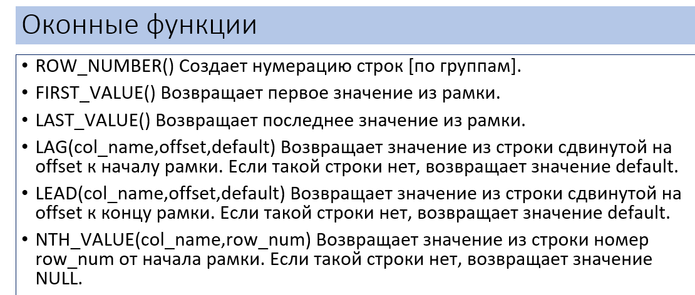
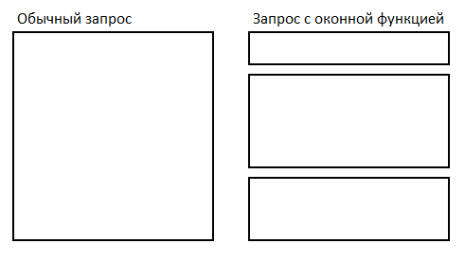
При обычном запросе, все множество строк обрабатывается как бы единым «цельным куском», для которого считаются агрегаты. А при использовании оконных функций, запрос делится на части (окна) и уже для каждой из отдельных частей считаются свои агрегаты.
Оконные функции не изменяют выборку, а только добавляют некоторую дополнительную информацию о ней. Т.е. для простоты понимания можно считать, что postgres сначала выполняет весь запрос (кроме сортировки и limit), а потом только просчитывает оконные выражения.
функция OVER окно

Окно — это некоторое выражение, описывающее набор строк, которые будет обрабатывать функция и порядок этой обработки.
Причем окно может быть просто задано пустыми скобками (), т.е. окном являются все строки результата запроса.
Оконная функция выполняет вычисления по множеству строк таблицы, которые некоторым образом связаны с текущей строкой. Это похоже по типу с вычислениями, которые могут выполняться с помощью агрегатных функций. Но, в отличие от обычных агрегатных функций, использование оконных функций не вызывает группировку строк в единственную выходную строку - строки сохраняют свою отдельную идентичность. За кулисами оконная функция может получить доступ не только к текущей строке результата запроса.

Типы оконных функций
Есть несколько типов оконных функций SQL, различающихся по назначению и поведению. Ниже приводится список всех оконных функций.
Агрегатные функции: Эти функции вычисляют единственное значение для множества строк
SUM(), MAX(), MIN(), AVG(), COUNT()

Ранжирующие функции: Эти функции присваивают ранг каждой строке в разбиении
RANK(), DENSE_RANK(), ROW_NUMBER(), NTILE()

Аналитические функции: Эти функции вычисляют значения на базе движущегося окна строк
LAG(), LEAD(), FIRST_VALUE(), LAST_VALUE()

Функции смещения: Эти функции позволяют пользователю извлекать значения из другой строки в секции
FIRST_VALUE() and LAST_VALUE().

Пример. Таблица кодов городов.

CREATE TABLE public.tel_codes
(
id SMALLSERIAL NOT NULL,
code VARCHAR(5) NOT NULL,
CONSTRAINT tel_codes_code_ukey UNIQUE(code),
CONSTRAINT tel_codes_pkey PRIMARY KEY(id)
);

INSERT INTO public.tel_codes (id, code) VALUES (1,'495'),(2,'481'),(4,'843'),(5,'381'),(6,'863'),(7,'395'),(9,'487'),(10,'3654'),(11,'855');
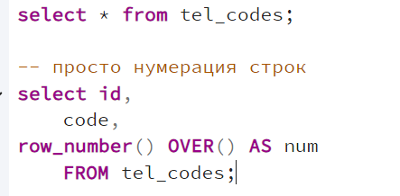

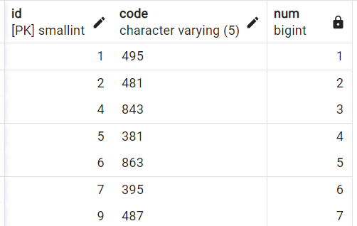
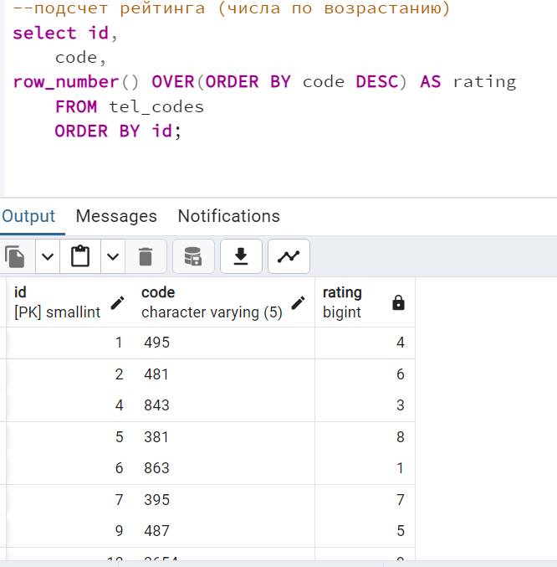

В качестве функции можно использовать истинные оконные функции из мануала — это row_number(), rank(), lead() и т.д., а можно использовать функции-агрегаты, такие как: sum(), count() и т.д.
Так вот, это важно, агрегатные функции работают слегка по-другому: если не задан ORDER BY в окне, идет подсчет по всей партиции один раз, и результат пишется во все строки (одинаков для всех строк партиции). Если же ORDER BY задан, то подсчет в каждой строке идет от начала партиции до этой строки.
ПРИМЕР 2. Имеется таблица пополнения баланса
CREATE TABLE balance_change (transaction_id serial PRIMARY KEY,
change NUMERIC(6,2));
INSERT INTO balance_change (change)VALUES (1),(-2),(10),(-4),(5.50);
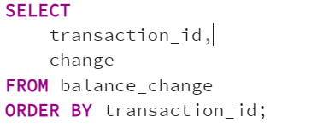 | 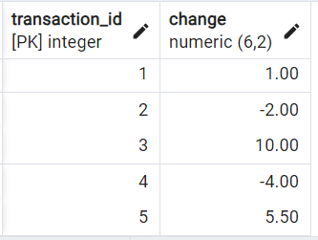

узнать, как менялся остаток на балансе
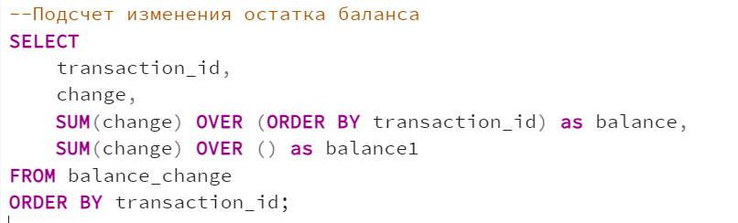
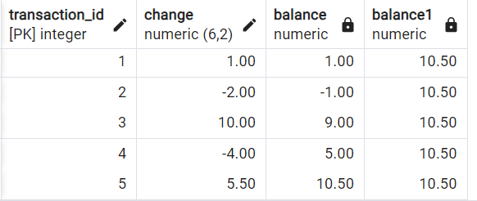

Т.е. для каждой строки идет подсчет в отдельном фрейме. В данном случае фрейм — это набор строк от начала до текущей строки (если было бы PARTITION BY, то от начала партиции).

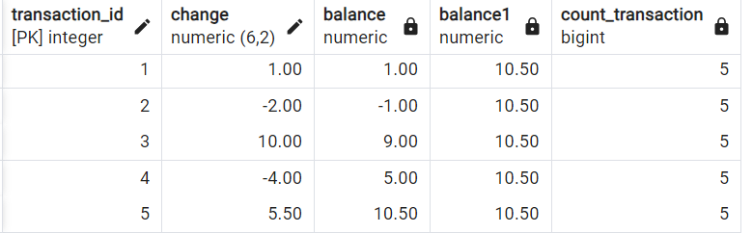
ПРИМЕР 3. Создать тттаблицу

--создадим две тестовые таблички и заполним их данными
CREATE TABLE public.city_1
(
id SMALLSERIAL NOT NULL,
name VARCHAR(32) NOT NULL,
CONSTRAINT city_1_name_ukey UNIQUE(name),
CONSTRAINT city_1_pkey PRIMARY KEY(id)
);

CREATE TABLE public.city_2
(
id SMALLSERIAL NOT NULL,
name VARCHAR(32) NOT NULL,
CONSTRAINT city_2_name_ukey UNIQUE(name),
CONSTRAINT city_2_pkey PRIMARY KEY(id)
);

INSERT INTO public.city_1 (name) VALUES ('Москва'),('Смоленск'),('Новгород'),('Казань'),('Омск'),('Ростов'),('Иркутск'),('Хабаровск'),('Тула'),('Ялта');
INSERT INTO public.city_2 (name) VALUES ('Ярославль'),('Руза'),('Казань'),('Чита'),('Норильск'),('Москва'),('Томск'),('Рязань'),('Ижевск'),('Уссурийск');

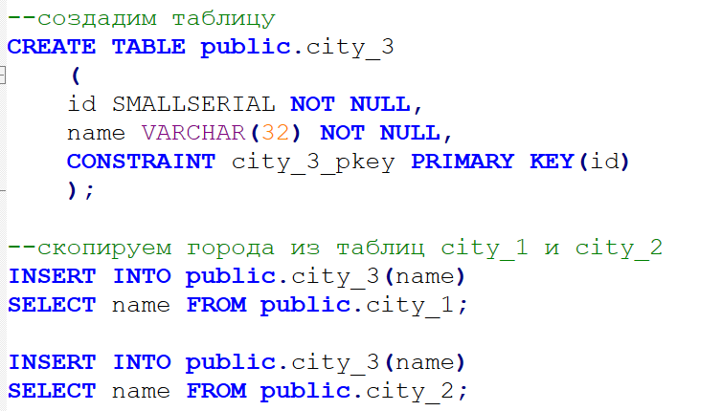
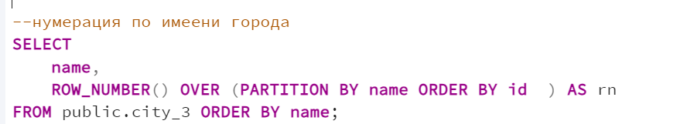
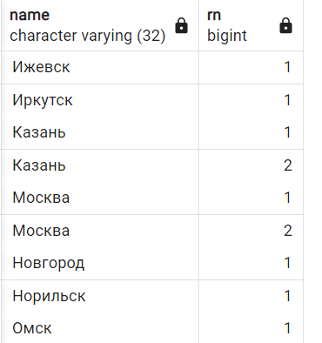
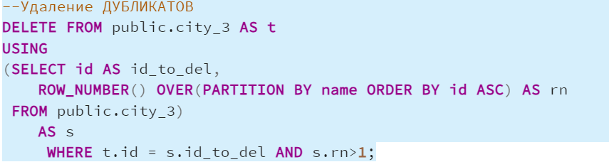

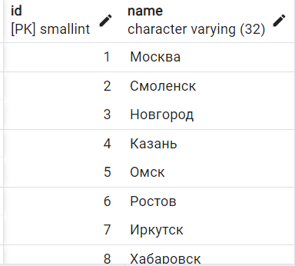

Задание 1.
- Пронумеровать все строки таблицы hr_poc.employees
- Пронумеровать всех сотрудников по отделам в таблице hr_poc.employees
- Определить позицию сотрудника по зарплате в рамках отдела
- Определить разницу между текущей зарплатой и средней (максимальной) по отделу
- Определить стоимость каждого заказа
- Дана таблица transport.
CREATE TABLE transport(train_id INT, station VARCHAR(30), time_arrival TIME);

INSERT INTO transport VALUES
(110, 'СПБ', '10:00:00'),
(110, 'Ланская', '10:54:00'),
(110, 'Удельная', '11:02:00'),
(110, 'Шувалово', '12:35:00'),
(120, 'СПБ', '11:00:00'),
(120, 'Удельная', '11:54:00'),
(120, 'Рощино', '12:04:00'),
(120, 'Выборг', '13:3:00');

вычислить время до следующей станции для каждого поезда в расписании.
Оконная функция LEAD() получает значение столбца из следующей строки в окне.
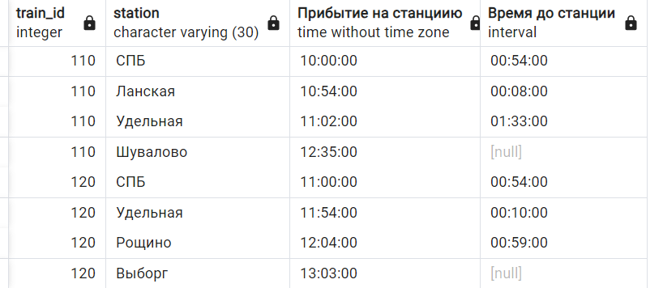

вычислить полное время поездки до текущей станции.


